**Categorie Proteïne en eiwitten**

**Productpagina**

**Beauty Whey Concentrate Vanille**

**Productvisual**

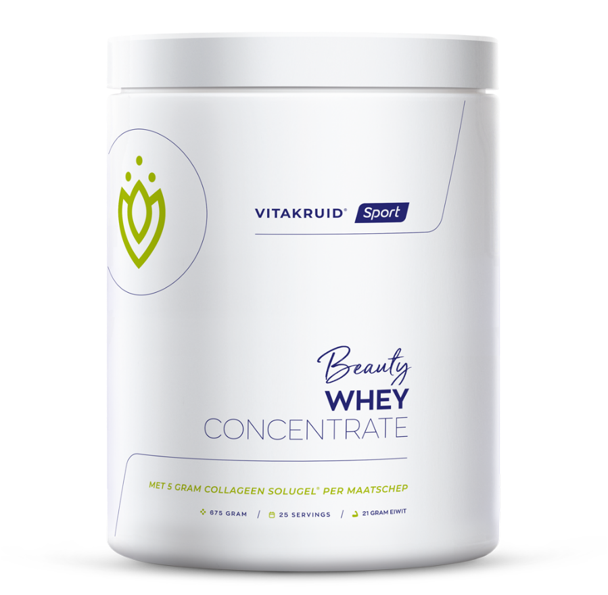

**Productnaam & productomschrijving *(zie packshot voor officiële naam)***

**Beauty Whey Concentrate Vanille**

**Met 5 gram Collageen Solugel® per maatschep**

**USP’s**

* 21 gram eiwit per maatschep
* Kracht en beauty-combinatie met 99% puur Collageen
* Maakt de huid zachter, gladder en soepeler

**Beschrijving**

Beauty Whey is een innovatieve mix van 99% puur collageen en hoogwaardig whey eiwit. Of je nu werkt aan spierkracht of een mooie, stralende huid – dit veelzijdige product met volwaardige eiwitten ondersteunt zowel sporters als beauty-liefhebbers.

Wil je een zachte huid, sterke nagels en glanzend, volumineus haar? Beauty Whey ondersteunt jouw natuurlijke schoonheid van binnenuit met Collageen Solugel®, het meest zuivere collageen op de markt. Collageen Solugel® bevat gehydrolyseerde collageenpeptiden. Hierbij is collageen afgebroken tot kleine deeltjes, zodat het lichaam deze sneller en efficiënter kan opnemen. Met 99% puur collageen is het een van de zuiverste bronnen op de markt, volledig vrij van hormonen, antibiotica en anabole steroïden.

De formule is wetenschappelijk onderbouwd, wat zorgt voor een product met bewezen effectiviteit. Zo blijkt uit onderzoek dat het gebruik daadwerkelijk de aanmaak van collageen stimuleert. Collageen Solugel® bevat de essentiële bouwstenen glycine, proline en hydroxyproline. Deze aminozuren stimuleren fibroblasten, de huidcellen die collageen aanmaken. Zo draagt Collageen Solugel® bij aan de stevigheid, elasticiteit en hydratie van de huid Collageen is niet alleen goed voor je huid, maar ook een essentiële bouwsteen voor haar en nagels.

Of je nu werkt aan spiermassa, herstel of kracht, Beauty Whey ondersteunt jouw doelen met een hoogwaardige eiwitbron. Deze formule bevat 100% puur wei-eiwitconcentraat, een natuurlijk en goed opneembaar eiwit met een compleet aminozuurprofiel. Dit houdt in dat het je voorziet van alle 9 essentiële aminozuren, die fungeren als belangrijke bouwstenen voor je lichaam. De eiwitten zorgen voor zowel het herstel van je spieren als de groei van spiermassa. Daarnaast ondersteunen ze het behoud van sterke botten, wat bijdraagt aan een stabiel en krachtig bewegingsapparaat.

Beauty Whey bevat BCAA’s in een 2:1:1 verhouding waarbij de nadruk ligt op een extra hoge dosering van Leucine. Bovendien hebben BCAA’s synergie met de collageenspecifieke aminozuren – glycine, proline en hydroxyproline. Waarmee ze de ultieme kracht en beauty-combinatie vormen.

De Whey Concentrate in Beauty Whey bevat >75% hoogwaardig eiwit en levert per portie 21 gram whey-eiwitten, waarvan 4 gram BCAA’s – ideaal voor spierherstel en -opbouw. Met een lage suikerinhoud van slechts 1,1 gram per portie is Beauty Whey een uitstekende keuze voor iedereen die zijn macro’s in balans wil houden en een gezonde en actieve levensstijl nastreeft.

**Visual**

Afbeelding met schermopname, vrouw, kast, Menselijk gezicht

Door AI gegenereerde inhoud is mogelijk onjuist.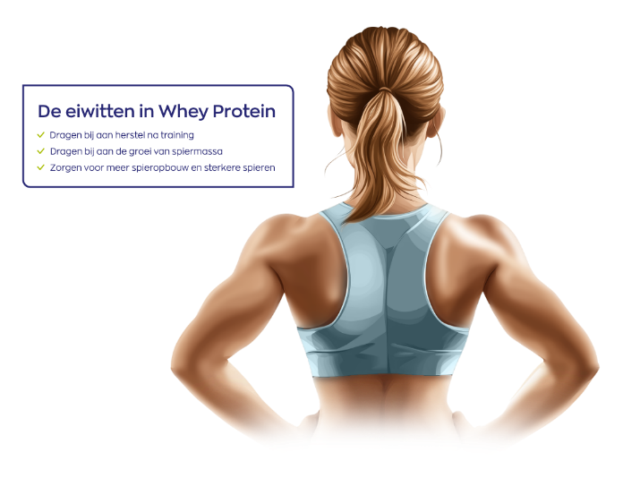

**Afbeelding met tekst, schermopname, diagram, ontwerp

Door AI gegenereerde inhoud is mogelijk onjuist.Afbeelding met tekst, schermopname, kaars, ontwerp

Door AI gegenereerde inhoud is mogelijk onjuist.**

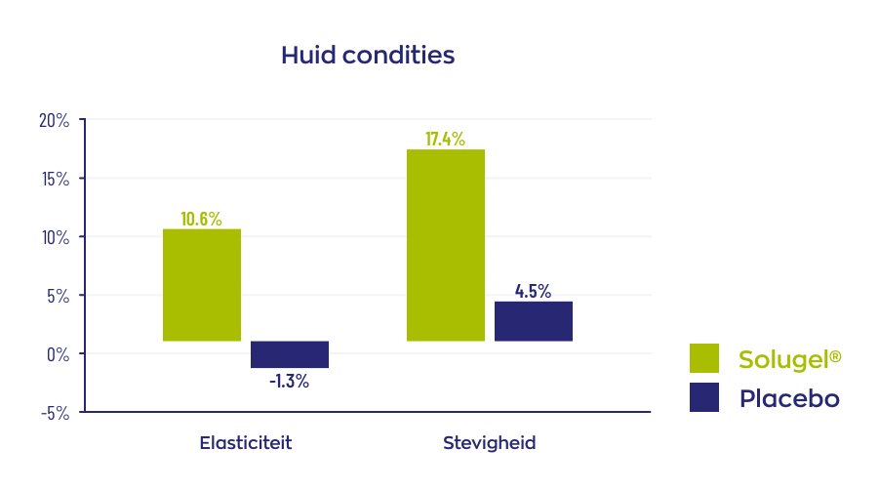

**Allergenen**

Wei-eiwit concentraat (**melk**)

**Inhoud**

675 gram

**BTW**

Laag (9%)

**Artikelnummer**

93354

**Z-Indexnummer**

17382955

**\*Goedgekeurde gezondheidsclaims/ ** Gezondheidsclaims in afwachting van Europese toelating**

* Eiwitten zorgen voor meer spieropbouw en spierkracht
* Eiwitten stimuleren spiergroei bij sport
* Eiwitten dragen bij tot de groei van spiermassa
* Eiwitten zorgen voor herstel van spieren na fysieke inspanning
* Eiwitten voor het behoud van sterke botten
* Eiwitten spelen een rol bij de botaanmaak

**Ingrediënten**

Wei-eiwit concentraat (**melk**), Gehydrolyseerd Collageen (Solugel® collageen peptides, rund), natuurlijk vanille aroma (smaakstof), xanthaan gom (verdikkingsmiddel), sucralose (zoetstof), silicium dioxide (anti-klontermiddel).

**Bevat geen**

**Bevat geen :** GMO, gluten, gist, kunstmatige kleurstoffen, kunstmatige smaakstoffen of conserveringsmiddelen.

**Dosering**

Meng 1 tot 3 maatscheppen Beauty Whey Concentrate (27 g) met 250 ml water in je Vitakruid shakebeker. Houd u aan de aanbevolen dosering.

**Veiligheid**

Droog, donker en op kamertemperatuur bewaren (15 – 25 °C).

Buiten bereik en zicht van jonge kinderen houden.

**Samenstelling**

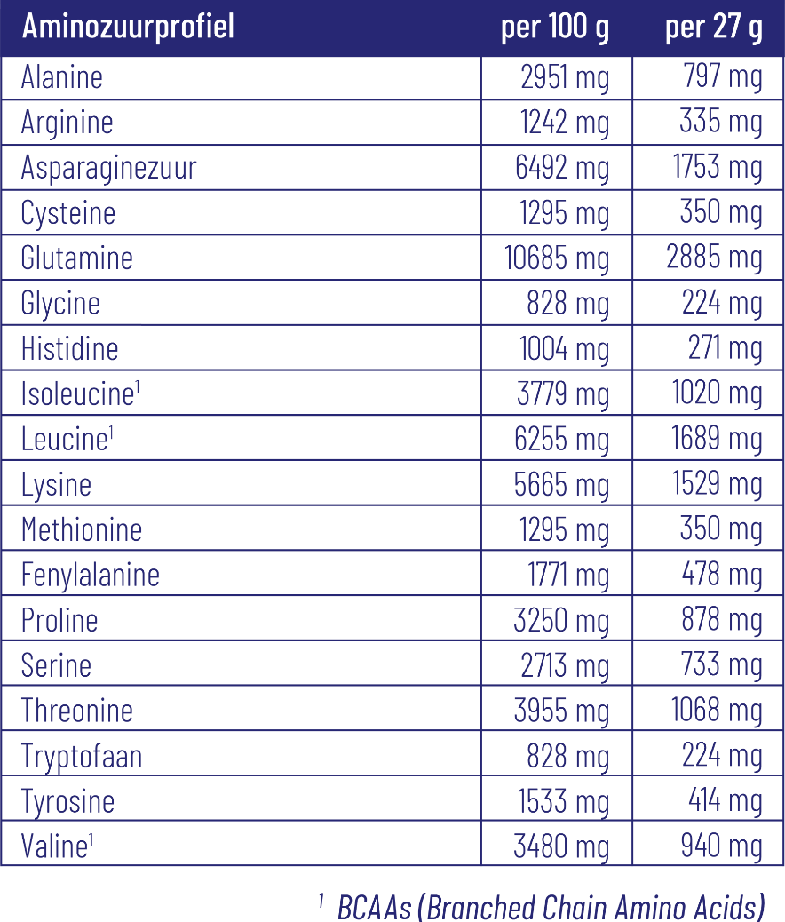**Afbeelding met tekst, schermopname, Lettertype, lijn

Door AI gegenereerde inhoud is mogelijk onjuist.**